# DOCKER: contenedor con base de datos ORACLE

Utilizando DOCKER nos descargaremos un contenedor que ya tiene instalada y configurada una base de datos ORACLE. Para interactuar con la base de datos ORACLE vamos a utilizar la interfaz gráfica **DBeaver** para realizar todas las operaciones necesarias contra la base de datos.

  **CONTENEDER DE DOCKER**

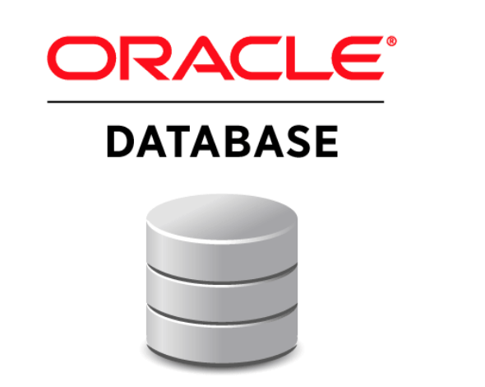



DBeaver: Interfaz gráfica que permite interactuar con la base de datos Oracle que se encuentra creada en el contenedor de Docker

## **Instrucciones básicas en Docker**

* **docker run**: crea un nuevo contenedor
* **docker start**: lanzar un contenedor existente.
* **docker ps –a**: nos muestra los contenedores que tenemos
* **docker log**: para ver si hay algun error
* **docker images**: vemos las imágenes que hay descargadas
* **docker rm**: borra un contenedor

# INSTALACIÓN DE DOCKER en ubuntu

## **Paso 0: Instalar Docker:**

* **Ubuntu**: **sudo snap install docker**

## **Paso 1: Accedemos a la página de Docker y nos creamos una cuenta:**

<https://hub.docker.com/signup>

## **Paso 2: Nos logamos desde el terminal de mi equipo:**

**sudo docker login**

Introducimos usuario y después nos pedirá la contraseña

## **Paso 3: Descargamos el contenedor QUE EXISTE PARA ORACLE**

Ejecutar desde el terminal la siguiente instrucción:

Paso1:

**sudo docker pull store/oracle/database-enterprise:12.2.0.1**

Después hay que ejecutar la siguiente instrucción siempre y cuando la anterior no haya dado ningún problema.

Paso2:

**docker run –d –p 8080:8080 –p 1521:1521 --name real-oracle-db store/oracle/database-enterprise:12.2.0.1**

Para ver si se ha desplegado el contenedor ejecutamos:

**sudo docker ps –a**

Deberá aparecerte en un listado con un container id.

## **PASO 4: VALIDACIÓN DE INSTALACIÓN DEL CONTENEDOR con oracle**

En este paso vamos a verificar que se ha instalado el contenedor con Oracle correctamente, para ello comprobaremos que podemos acceder a SQL Plus.

**sudo docker exec –it real-oracle-db bash –c " source /home/oracle/.bashrc;sqlplus /nolog"**

Importante: recordad que al copiar y pegar la instrucción puede daros problemas porque meta algún carácter raro. Por favor, escribir vosotros mismos la sentencia si os está fallando.

Una vez dentro del SQL PLUS teclea lo siguiente:

**connect sys as sysdba**

En la página principal de la documentación del contenedor indica que la contraseña es:

Oradoc_db1

Nos damos más privilegios y nos creamos un usuario nuevo en la base de datos.

**alter session set “_oracle_script”=true;**

**create user dummy identified by dummy;**

**GRANT CONNECT, RESOURCE, DBA TO dummy;**

## **DESCARGAR E INSTALAR DBeaver**

1. **Descargar DBeaver e instalar la aplicación.**

<https://dbeaver.io/download/>

Concretamente: [**Linux Debian package 64 bit (installer)**](https://dbeaver.io/files/dbeaver-ce_latest_amd64.deb)

1. **Abre la aplicación e introduce los parámetros que se muestran a continuación para crear la conexión con la base de datos Oracle.**

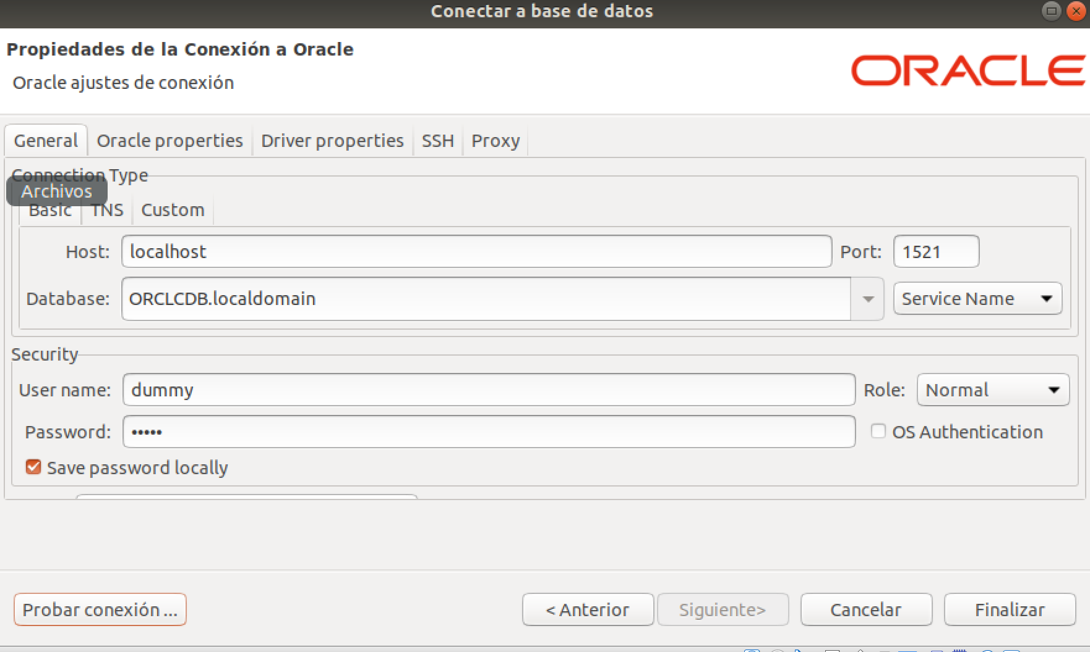

Es importante que tengas el contenedor de docker levantado. Para arrancarlo si no está arrancado debes escribir: **sudo docker start real-oracle-db**

**Una vez comprobado todo pulsamos el botón de probar conexión. Es posible que nos salte un error de que faltan librerías y aparece la siguiente pantalla:**

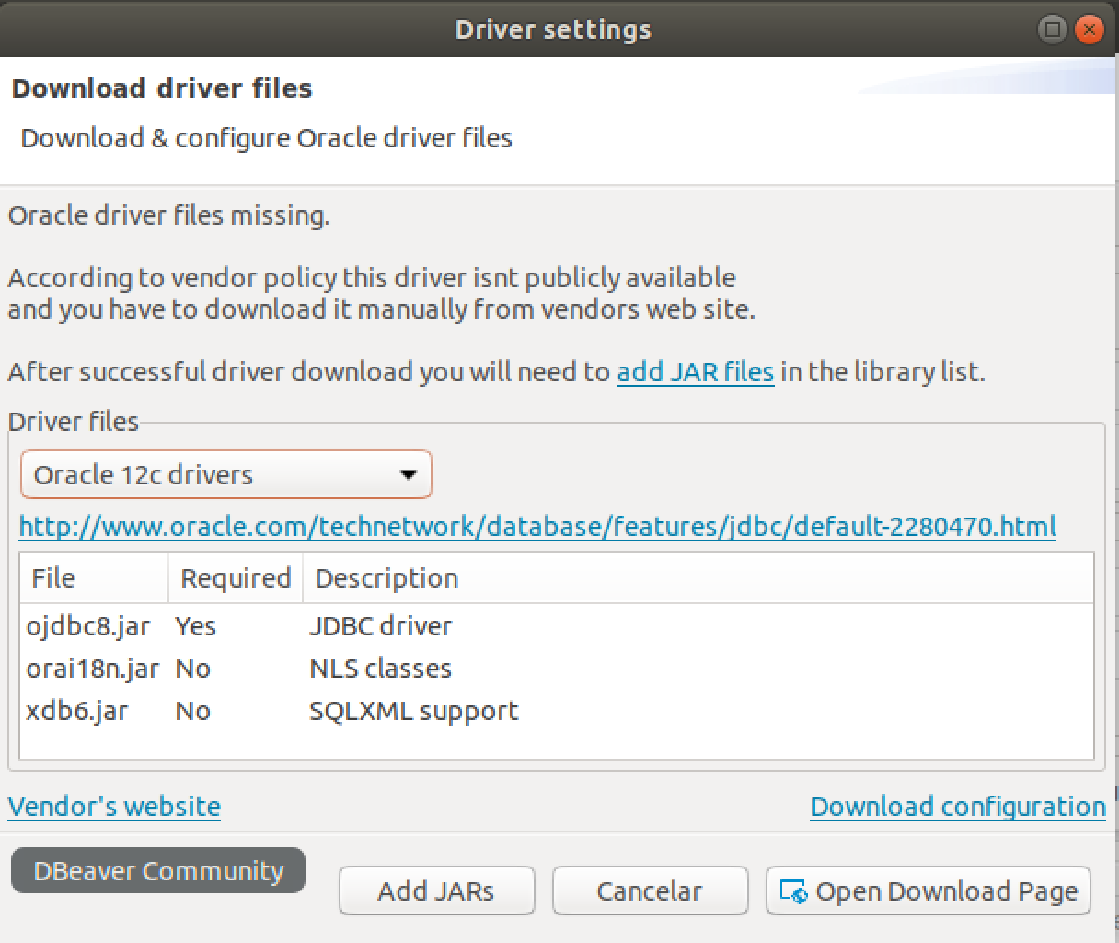

**Pulsamos el botón “Open Download Page”, descargamos las librerías y posteriormente desde esta misma ventana pulsamos el botón “Add Jars” y añadimos todas las librerías .jar que hemos descargado previamente.**

## **¿CÓMO ARRANCAR Y PARAR MI CONTENEDOR?**

* Levantar mi contenedor (debéis utilizar el id de vuestro contenedor):

**sudo docker start *real-oracle-db***

* Apagar contenedor

**sudo docker stop *real-oracle-db***

Es importante que apaguemos siempre el contendor de forma correcta con la instrucción anterior.